EMEFEI_______________________________________________________
NOME: ________________________________________________ 4º ANO_______ DATA:_____/_____/_____
DÉCIMA SEMANA

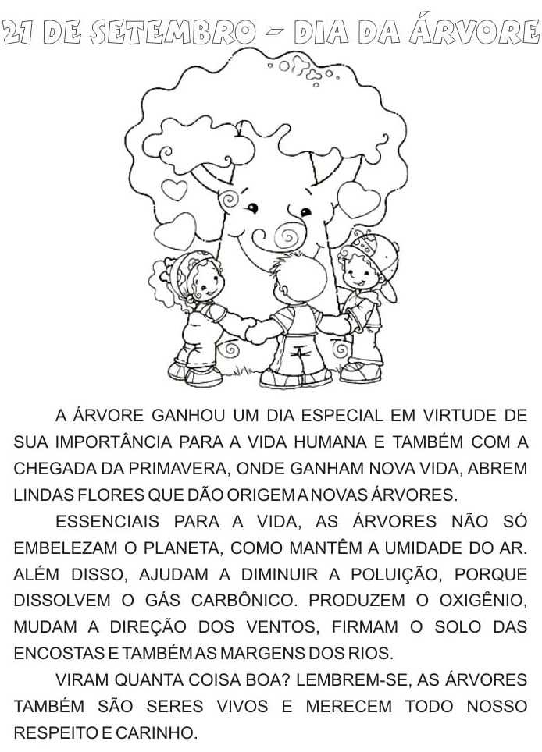

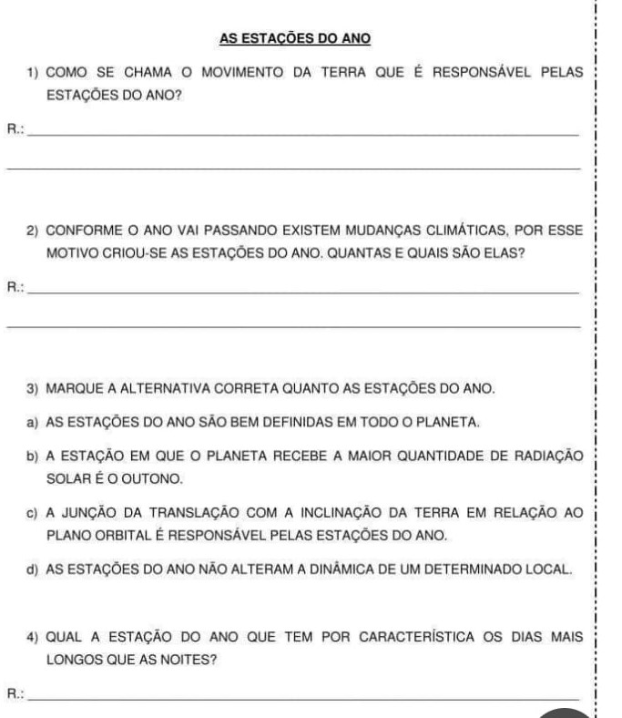
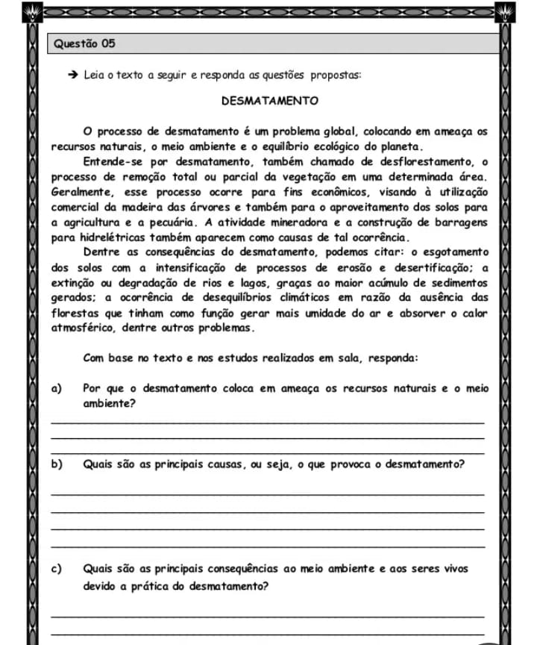

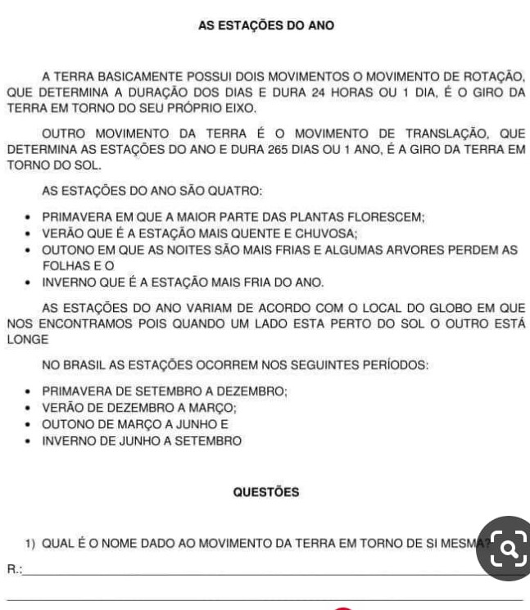
2) ESCREVA QUAIS SÃO AS ESTAÇÕES DO ANO?
3) QUAIS SÃO OS MESES EM QUE OCORREM AS ESTAÇÕES DO ANO?

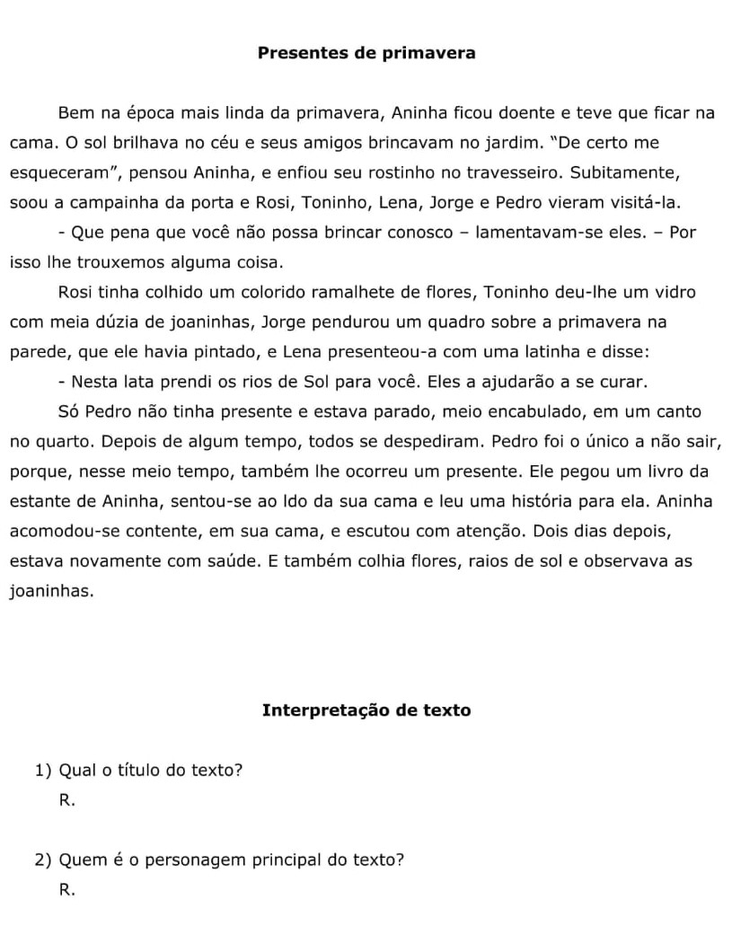

EMEFEI_______________________________________________________
NOME: ________________________________________________ 4º ANO____ DATA:_____/_____/_____
ATIVIDADE DE ARTE
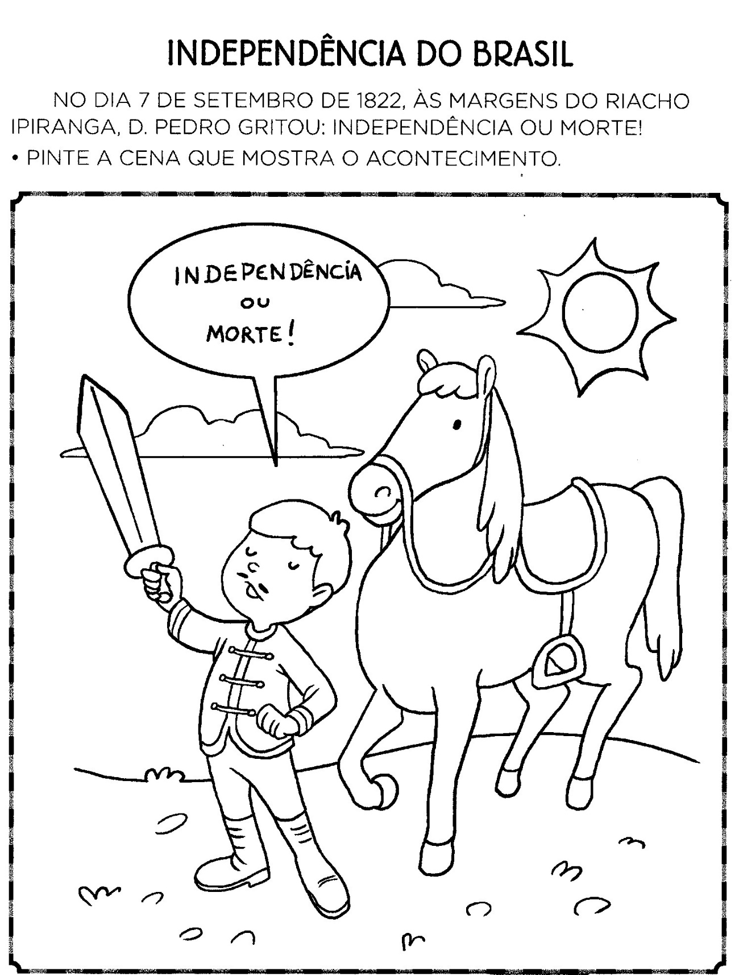

EMEFEI_______________________________________________________
NOME: ________________________________________________ 4º ANO ____ DATA:_____/_____/_____
ATIVIDADE DE EDUCAÇÃO FÍSICA

